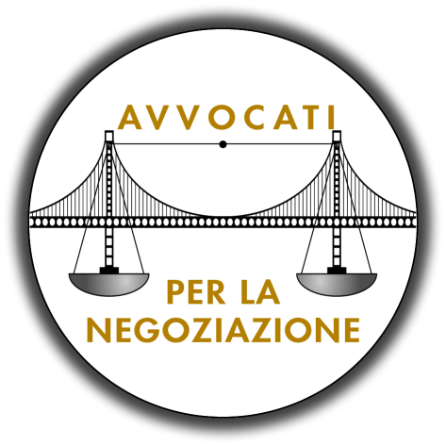

**Gli AVVOCATI PER LA NEGOZIAZIONE organizzano**

**Corso di aggiornamento per il mantenimento della qualifica di**

**MEDIATORE PROFESSIONISTA**

* **L’evento è aperto anche a non mediatori -**

**a cura dell’Ente di Formazione**

**AEQUA ORGANISMO DI MEDIAZIONE CIVILE E COMMERCIALE SRL**

**Via Sandro Totti n. 7 – 60131 Ancona - Tel 071 2863241- Fax 071 2907301 – mail: info@aequasrl.com - sito internet: www.aequasrl.com**

**C.F. – P. IVA n. 02504830429 - Iscritta alla Camera di Commercio di Ancona al n. 02504830429 - n. REA AN-192858**

**P.D.G. del 3 aprile 2012 di iscrizione al registro degli organismi di formazione al n.281**

**IL METODO O.A.S.I.**

**per la gestione costruttiva dei conflitti**

**TIZIANA FRAGOMENI**

Avvocato negoziatore, mediatore, formatore in tecniche di trasformazione dei conflitti mediazione e negoziazione

**Sala "Setari" al piano primo del Tribunale di Padova (a fianco dell'IVG)**

via Nicolò Tommaseo n. 55 PADOVA

**Giovedì 27.06.2019 dalle ore 9:00 alle 13:00 e dalle 14:00 alle 19:00**

* Il metodo O.A.S.I (Osservare, Ascoltare, Sentire, Integrare) per la gestione dei conflitti in mediazione e le sue mappe
* Applicazione del metodo ai casi concreti

**Venerdì 28.06.2019 dalle ore 9:00 alle 13:00 e dalle 14:00 alle 19:00**

* Gli innovativi strumenti dei Patti preconflittuali e delle Mappe dei Princìpi per la gestione dei conflitti in mediazione

**FINE**

* Costruzione e applicazione delle mappe ai casi concreti

Iscrizioni via mail a: [eventi@avvocatinegoziazione.it](mailto:eventi@avvocatinegoziazione.it)

Quota di iscrizione riservata agli Aderenti Comitato degli Avvocati per la Negoziazione: **Euro 150** per entrambe le giornate, **Euro 90,00** per una sola giornata.

Per i non Aderenti: per entrambe le giornate quota agevolata riservata agli iscritti + quota iscrizione al Comitato Avvocati per la Negoziazione per tutto il 2019 per un totale di **€ 180** (€ 150 quota agevolata corso + € 30 quota adesione 2019) oppure **120,00** (90 + 30) per una sola giornata.

Le quote sono comprensive di materiale didattico, bibliografia ed attestato di partecipazione.

Numero minimo di partecipanti 21, numero massimo 30.

**L’evento è in fase di accreditamento da parte dell’Ordine degli Avvocati di Padova per i crediti formativi Avvocati**

*Avvocati per la Negoziazione*

*Sede: Via Oberdan n. 10 - 35122 Padova Tel. 049 8360948 - Fax 049 6997784 email: segreteria@avvocatinegoziazione.it - web: avvocatinegoziazione.it Cod. Fisc. 92268650287*